

MANUAL TÉCNICO SERVICIOS WEB

HGInet Facturación Electrónica





**PROVEEDOR TECNOLÓGICO   
Resol. 000559 enero 22 de 2018**

Versión v2018.6

Fecha Creación: 2018-02-19

Fecha Actualización: 2018-08-18

HGInet Facturación Electrónica

**Tabla de Contenido**

1. TABLA DE CAMBIOS 5

2. CONFIDENCIALIDAD 8

3. GENERALIDADES 9

3.1 Requerimientos de Comunicación 10

4. ACCESO A LOS SERVICIOS WEB 11

4.1 Ruta de Acceso Principal 11

4.2 Rutas de Acceso a los Servicios Web 11

5. GENERALIDADES DE LOS SERVICIOS WEB 13

5.1 Autenticación 13

6. SERVICIOS WEB 14

6.1 Servicio Web: Recepción de Documentos 14

6.1.1 Método Web: Crear Factura 14

6.1.2 Método Web: Crear Nota Crédito 15

6.1.3 Método Web: Crear Nota Débito 16

6.1.4 Método Web: Crear Documento Archivo 17

6.2 Servicio Web: Consulta de Documentos 18

6.2.1 Método Web: Consulta por Número(s) de Documento 18

6.2.2 Método Web: Consulta por Código(s) de Registro 19

6.2.3 Método Web: Consulta por Fecha de Elaboración 20

6.3 Servicio Web: Consulta de Resolución 21

6.3.1 Método Web: Consulta de Resolución 21

7. OBJETOS 22

7.1 Relacionados con Peticiones 22

7.1.1 Factura 22

7.1.2 Nota Crédito 25

7.1.3 Nota Débito 27

7.1.4 Detalle Documento 29

7.1.5 Tercero 31

7.1.6 Documento Archivo 33

7.1.7 Cuota 34

7.1.8 Formato 35

7.1.9 Formato Campo 35

7.1.10 Formato PDF 36

7.1.10.1 Formatos 36

7.1.10.2 Ejemplificación Campos del Formato del Documento 37

7.2 Relacionados con Respuestas: 45

7.2.1 Documento Respuesta 45

7.2.2 Resolución 47

7.2.3 Respuesta DIAN 48

8. ERRORES 49

8.1 Objeto Error 49

8.2 Clasificación de Errores 49

9. DIAGRAMAS 50

9.1 Diagrama 50

10. LISTADOS DE VALORES 51

10.1 Códigos de Documentos de Identidad: 51

10.2 Códigos Conceptos de Nota Crédito 51

10.3 Códigos Conceptos de Nota Débito: 52

10.4 Códigos Procesos Documento Respuesta: 52

11. REFERENCIAS 53

11.1 Códigos Países: 53

11.2 Códigos Representación Moneda: 53

11.3 Códigos Representación Unidad de Medida: 53

12. EJEMPLIFICACIÓN DE OBJETOS 54

12.1 Factura 54

12.2 Nota Crédito 57

# **TABLA DE CAMBIOS**

|  |  |  |  |  |
| --- | --- | --- | --- | --- |
| **Versión** | **Fecha Aprobación** | **Descripción del Cambio** | **Impacto del Cambio** | **Ruta** |
| 2018.2 | 2018-04-09 | Se agrega Tabla de Cambios | Manual Técnico | 1.TABLA DE CAMBIOS |
| 2018.2 | 2018-04-09 | Eliminación de propiedades IdUltimoProceso y UltimoProceso | Objeto Documento Respuesta | 7. OBJETOS – 7.2 Relacionados con Respuestas – 7.2.1 Documento Respuesta |
| 2018.2 | 2018-04-09 | Se agrega propiedades de Retención en la fuente valor y porcentaje | Objeto Detalle Documento | 7. OBJETOS – 7.2 Relacionados con Respuestas – 7.1.4 Detalle Documento |
| 2018.2 | 2018-04-09 | Se adiciona objeto DocumentoArchivo para la recepción de documentos Xml-UBL | Objeto Relacionados con Peticiones | 7. OBJETOS – 7.1 Relacionados con Peticiones – 7.1.6 Documento Archivo |
| 2018.2 | 2018-04-09 | Se agrega servicio de Recepción de Archivos de documentos de Xml-UBL | Método Web Crear Documento Archivo | 6. SERVICIOS WEB – 6.1 Servicios Web: Recepción de Documentos – 6.1.4 Método Web: Crear Documento Archivo |
| 2018.2 | 2018-04-10 | Se agrega tabla de Concepto de Nota Crédito Y Nota Débito | Manual Técnico | 10. LISTADOS DE VALORES |
| 2018.2 | 2018-04-10 | Se agrega la tabla de procesos de DocumentoRespuesta | Manual Técnico | 10. LISTADOS DE VALORES |
| 2018.2 | 2018-04-12 | Se agrega propiedad FechaVence y se actualiza NumeroResolucion | Objeto Factura | 7. OBJETOS – 7.1 Relacionados con Peticiones – 7.1.1 Factura |
| 2018.2 | 2018-04-12 | Se agrega propiedad de ValorReteIca | Objeto Nota Crédito | 7. OBJETOS – 7.1 Relacionados con Peticiones – 7.1.2 Nota Crédito |
| 2018.2 | 2018-04-13 | Ruta Ambiente de Pruebas | Manual Técnico | 4.ACCESO A LOS SERVICIOS WEB - 4.2 Rutas de Acceso a los Servicios Web – Rutas Públicas |
| 2018.2 | 2018-04-13 | Se agrega EJEMPLIFICACIÓN Objetos | Manual Técnico | 11.EJEMPLPLIFICACION DE OBJETOS |
| 2018.2 | 2018-04-19 | Se agrega propiedades de CufeFactura y NumeroResolucion en objetos TipoNota | Objeto Nota Crédito y Débito | 7. OBJETOS – 7.1 Relacionados con Peticiones – 7.1.2 Nota Crédito |
| 2018.2 | 2018-04-19 | Se agrega anotación en los Códigos Procesos | Manual Técnico | 10. LISTADOS DE VALORES – 10.4 Códigos Procesos Documento Respuesta |
| 2018.2 | 2018-04-23 | Se habilita Servio Web: Consulta de Documentos | Manual Técnico | 6.2 Servicios Web: Consulta de Documentos |
| 2018.5 | 2018-06-06 | Se agregan tamaños de los campos que se guardan en Base de Datos | Objeto Factura, Nota Crédito y Débito |  |
| 2018.5 | 2018-06-06 | Se agrega proceso 90 a ProcesosDocumentos | Objeto de respuesta | 10. LISTADOS DE VALORES – 10.4 Códigos Procesos Documento Respuesta |
| 2018.5 | 2018-06-06 | Se agrega Propiedad DocumentoRef, CUFE, Cuotas, DocumentoFormato | Objeto Factura | 7. OBJETOS – 7.1 Relacionados con Peticiones – 7.1.1 Factura |
| 2018.5 | 2018-06-06 | Se agrega propiedades ImpoConsumoPorcentaje, ProductoGratis y UnidadCodigo | Objeto Detalle Documento | 7. OBJETOS – 7.1 Relacionados con Peticiones – 7.1.4 Detalle Documento |
| 2018.5 | 2018-06-06 | Se adiciona objeto tipo Cuota para las Facturas | Objeto Relacionados con Peticiones | 7. OBJETOS – 7.1 Relacionados con Peticiones – 7.1.7 Cuota |
| 2018.5 | 2018-06-15 | Se adiciona objeto Tipo Formato para las Facturas | Objeto Relacionados con Peticiones | 7. OBJETOS – 7.1 Relacionados con Peticiones – 7.1.8 Formato |
| 2018.5 | 2018-06-15 | Se adiciona objeto Tipo FormatoCampo para el formato de impresión Pdf | Objeto Relacionados con Peticiones | 7. OBJETOS – 7.1 Relacionados con Peticiones – 7.1.9 Formato Campo |
| 2018.5 | 2018-06-21 | Se adiciona objeto Tipo Respuesta Dian | Objeto Relacionados con Respuestas | 7. OBJETOS – 7.2 Relacionados con Respuestas – 7.2.3 Respuesta DIAN |
| 2018.5 | 2018-06-22 | Se adicionan las propiedades de documento, resolución, prefijo e identificación. | Objeto Documento Archivo | 7. OBJETOS – 7.1 Relacionados con Peticiones – 7.1.6 Documento Archivo |
| 2018.5 | 2018-06-27 | Se adicionan formatos PDF por tipo de documento. | Objeto Relacionados con Peticiones | 7. OBJETOS – 7.1 Relacionados con Peticiones – 7.1.10 Formato PDF |
| 2018.5 Rev.2 | 2018-07-10 | Ejemplarización campos adicionales en el Formato Pdf | Objeto Relacionados con Peticiones | 7. OBJETOS – 7.1 Relacionados con Peticiones – 7.1.10 Formato PDF |
| 2018.5 Rev.2 | 2018-07-10 | Se agrega propiedad de DocumentoTipo | Objeto Documento Respuesta | 7. OBJETOS – 7.2 Relacionados con Respuestas – 7.2.1 Documento Respuesta |
| 2018.5 Rev.2 | 2018-07-17 | Se agrega propiedad de Bodega | Objeto Detalle Documento | 7. OBJETOS – 7.1 Relacionados con Peticiones – 7.1.4 Detalle Documento |
| 2018.5 Rev.2 | 2018-07-17 | Se cambia el tipo de dato de la propiedad Documento | Objeto Factura, Nota Débito y Nota Crédito | 7. OBJETOS – 7.1 Relacionados con Peticiones |
| 2018.6 | 2018-08-17 | Se agrega propiedad de VersionAplicativo | Objeto Factura, Nota Débito y Nota Crédito | 7. OBJETOS – 7.1 Relacionados con Peticiones |

# **CONFIDENCIALIDAD**

La información contenida en este documento, incluyendo sus anexos, está dirigida exclusivamente a su destinatario y contiene datos de carácter confidencial protegidos por la ley.

De igual forma, está prohibida la reproducción total o parcial de este documento, por cualquier medio o procedimiento, sin para ello contar con la autorización previa, expresa y por escrito de HGI SAS.

Si usted no es el destinatario de este documento por favor infórmenos y elimínelo a la mayor brevedad.

# **GENERALIDADES**

**HGInet Plataforma de Facturación Electrónica**, es una herramienta desarrollada sobre tecnología Azure de Microsoft; con el fin de realizar el proceso de Facturación Electrónica de acuerdo con los lineamientos de los Decretos 2242 de 2015 y 1625 de 2016 y de la Resolución Dian 000019 de 2016.

Para facilitar la integración con diferentes sistemas de información; se ponen a disposición APIs Rest (Representational State Transfer - Transferencia de Estado Representacional) para la recepción y consultas de información de los diferentes documentos.

**Modelo Operacional de la Plataforma**

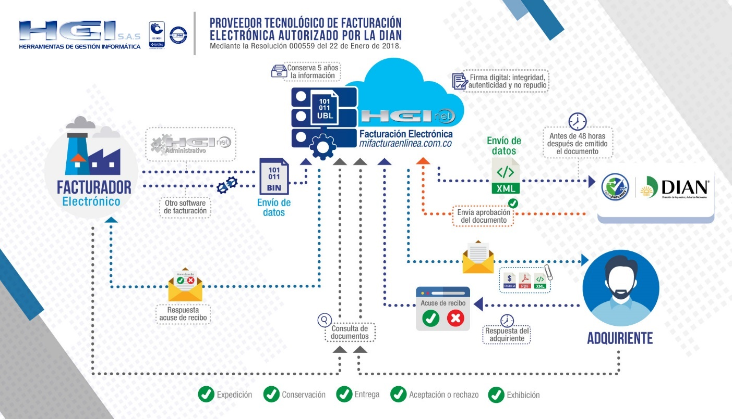

## Requerimientos de Comunicación

|  |  |
| --- | --- |
| **Características** | |
| Conexión a Internet | 10 Mbps (esta característica depende del número y tamaño de peticiones y respuestas). |

# **ACCESO A LOS SERVICIOS WEB**

## Ruta de Acceso Principal

La ruta principal de acceso a los servicios web disponibles, es suministrada por HGI SAS al momento de adquirir la licencia de uso de la Plataforma de Facturación Electrónica.

A continuación, se indica la ruta pública de los servicios web para habilitación (desarrollo y pruebas); la cual se debe reemplazar el texto “http://dominio_principal/” en las rutas de la sección 3.2 por el indicado.

http://habilitacion.mifacturaenlinea.com.co/

## Rutas de Acceso a los Servicios Web

A continuación, se describen las diferentes rutas de acceso a los Servicios Web disponibles.

http://fc07.deviantart.net/fs71/i/2012/081/c/2/folder__carpeta__amarillo_2_psd_by_gianferdinand-d4tmnjb.png

#### **Rutas Públicas**

* Factura

http://dominio_principal/wcf/factura.svc

**Ambiente de Pruebas:**

http://habilitacion.mifacturaenlinea.com.co/wcf/factura.svc

Operación Servicio:

http://habilitacion.mifacturaenlinea.com.co/wcf/factura.svc/json/help/operations/Recepcion

* Nota Crédito

http://dominio_principal/wcf/notacredito.svc

**Ambiente de Pruebas:**

http://habilitacion.mifacturaenlinea.com.co/wcf/notacredito.svc

Operación Servicio:

http://habilitacion.mifacturaenlinea.com.co/wcf/notacredito.svc/json/help/operations/Recepcion

* Nota Débito

http://dominio_principal/wcf/notadebito.svc

* Acuse de Recibo

[Pendiente de Habilitación]

* Consulta de Documentos

http://dominio_principal/wcf/documentos.svc

* Consulta de Resoluciones

http://dominio_principal/wcf/resolucion.svc

# **GENERALIDADES DE LOS SERVICIOS WEB**

## Autenticación

Los objetos de acuerdo con la petición recibida por los Servicios Web cuentan con la propiedad DataKey de tipo texto; la cual será formada por los siguientes campos encriptados en SHA1:

* Serial de Licencia de Facturación Electrónica (suministrada por HGI SAS).
* Documento de Identificación asignado a la licencia (sin dígito de verificación).

SHA1(Serial + Documento Identificación)

SHA1(“ce61061c-9ad2-4942-97f5-a48206f1579c” + ”811021438”)

SHA1(“ce61061c-9ad2-4942-97f5-a48206f1579c811021438”)

= 4d44203b44ccc3fa67f1548dae4e050618a5b263

# **SERVICIOS WEB**

## Servicio Web: Recepción de Documentos

Servicio Web con el fin de recibir al Facturador Electrónico, los documentos enviados de Facturación Electrónica como: Factura, Nota Crédito, Nota Débito.

### Método Web: Crear Factura

Este método web permite la recepción documentos tipo Factura enviados por el Facturador Electrónico.

|  |  |  |
| --- | --- | --- |
| **Ruta del Servicio Web SOAP:**  http://dominio_principal/wcf/factura.svc | | |
| **Nombre del Método Web:**  Recepcion | | |
| **Parámetros:** | | |
| **Tipo** | **Nombre** | **Descripción** |
| List<Factura> | documentos | Colección de objetos con la información del documento de tipo Factura de venta.  Ver objeto: Factura |
| **Retorno:**  List<DocumentoRespuesta> Colección de objetos de tipo DocumentoRespuesta | | |

### Método Web: Crear Nota Crédito

Este método web permite la recepción de documentos de tipo Nota Crédito enviados por el Facturador Electrónico.

|  |  |  |
| --- | --- | --- |
| **Ruta del Servicio Web:**  http://dominio_principal/wcf/notacredito.svc | | |
| **Nombre del Método Web:**  Recepcion | | |
| **Parámetros:** | | |
| **Tipo** | **Nombre** | **Descripción** |
| List<NotaCredito> | NotaCredito | Colección de objetos con la información del documento de tipo Nota Crédito.  Ver objeto: NotaCredito |
| **Retorno:**  List<DocumentoRespuesta> Colección de objetos de tipo DocumentoRespuesta | | |

### Método Web: Crear Nota Débito

Este método web permite la recepción documentos tipo Nota Débito enviados por el Facturador Electrónico.

|  |  |  |
| --- | --- | --- |
| **Ruta del Servicio Web:**  http://dominio_principal/wcf/notadebito.svc | | |
| **Nombre del Método Web:**  Recepcion | | |
| **Parámetros:** | | |
| **Tipo** | **Nombre** | **Descripción** |
| List<NotaDebito> | NotaDebito | Colección de objetos con la información del documento de tipo Nota Débito.  Ver objeto: NotaDebito |
| **Retorno:**  List<DocumentoRespuesta> Colección de objetos de tipo DocumentoRespuesta | | |

### Método Web: Crear Documento Archivo

Este método web permite la recepción archivos en formato XML con un estándar de UBL enviados por el Facturador Electrónico.

|  |  |  |
| --- | --- | --- |
| **Ruta del Servicio Web:**  http://dominio_principal/wcf/documentos.svc | | |
| **Nombre del Método Web:**  Recepcion | | |
| **Parámetros:** | | |
| **Tipo** | **Nombre** | **Descripción** |
| List<DocumentoArchivo> | DocumentoArchivo | Colección de objetos con la Información del documento de tipo Nota Débito.  Ver objeto: DocumentoArchivo |
| **Retorno:**  List<DocumentoRespuesta> Colección de objetos de tipo DocumentoRespuesta | | |

## Servicio Web: Consulta de Documentos

Servicio Web con el fin de consultar por parte del Facturador Electrónico la información de documentos enviados Factura, Nota Crédito, Nota Débito.

### Método Web: Consulta por Número(s) de Documento

Este método web permite obtener los documentos enviados por el Facturador Electrónico por el número consecutivo del mismo; indicando de igual forma el tipo de documento.

|  |  |  |
| --- | --- | --- |
| **Ruta del Servicio Web:**  http://dominio_principal/wcf/documentos.svc | | |
| **Nombre del Método Web:**  ConsultaPorNumeros | | |
| **Parámetros:** | | |
| **Tipo** | **Nombre** | **Descripción** |
| string | DataKey | Código de seguridad (ver definición) |
| string | Identificacion | Número de Identificación del Facturador Electrónico |
| int | TipoDocumento | Tipo de documento de consulta:  1: Factura  2: Nota Débito  3: Nota Crédito |
| string | Numeros | Lista de números de Documentos separados por comas para la búsqueda |
| **Retorno:**  List<DocumentoRespuesta>: Colección de objetos de tipo DocumentoRespuesta. | | |

### Método Web: Consulta por Código(s) de Registro

Este método web permite obtener los documentos enviados por el Facturador Electrónico por el código de registro asignado al mismo; indicando de igual forma el tipo de documento.

|  |  |  |
| --- | --- | --- |
| **Ruta del Servicio Web:**  http://dominio_principal/wcf/documentos.svc | | |
| **Nombre del Método Web:**  ConsultaPorCodigoRegistro | | |
| **Parámetros:** | | |
| **Tipo** | **Nombre** | **Descripción** |
| string | DataKey | Código de seguridad (ver definición) |
| string | Identificacion | Número de identificación Facturador Electrónico |
| int | TipoDocumento | Tipo de documento de consulta:  1: Factura  2: Nota Débito  3: Nota Crédito |
| string | CodigosRegistros | Lista de Códigos de Registro asignados por el Facturador Electrónico a cada documento; separados por comas para la búsqueda. |
| **Retorno:**  List<DocumentoRespuesta>: Colección de objetos de tipo DocumentoRespuesta. | | |

### Método Web: Consulta por Fecha de Elaboración

Este método web permite obtener los documentos enviados por el Facturador Electrónico por la fecha de elaboración del mismo; indicando de igual forma a que tipo de documento corresponden.

|  |  |  |
| --- | --- | --- |
| **Ruta del Servicio Web:**  http://dominio_principal/wcf/documentos.svc | | |
| **Nombre del Método Web:**  ConsultaPorFechaElaboracion | | |
| **Parámetros:** | | |
| **Tipo** | **Nombre** | **Descripción** |
| string | DataKey | Código de seguridad (ver definición) |
| string | Identificacion | Número de identificación Facturador Electrónico |
| int | TipoDocumento | Tipo de documento de consulta:  1: Factura  2: Nota Débito  3: Nota Crédito |
| DateTime (*) | FechaInicial | Rango inicial para el filtro de fechas |
| DateTime (*) | FechaFinal | Rango final para el filtro de fechas |
| **Retorno:**  List<DocumentoRespuesta>: Colección de objetos de tipo DocumentoRespuesta. | | |

## Servicio Web: Consulta de Resolución

### Método Web: Consulta de Resolución

Este método web permite obtener las resoluciones registradas ante la DIAN por el Facturador Electrónico.

|  |  |  |
| --- | --- | --- |
| **Ruta del Servicio Web:**  http://dominio_principal/wcf/resolucion.svc | | |
| **Nombre del Método Web:**  Consultar | | |
| **Parámetros:** | | |
| **Tipo** | **Nombre** | **Descripción** |
| string | DataKey | Código de seguridad (ver definición) |
| string | Identificacion | Número de identificación Facturador Electrónico |
| **Retorno:**  List<Resolucion>: Colección de objetos de tipo Resolucion. | | |

# **OBJETOS**

## Relacionados con Peticiones

A continuación, se describen los objetos necesarios para las diferentes peticiones.

### Factura

Descripción de las propiedades asignadas al objeto Factura; el cual es la representación del documento tipo Factura.

**Las propiedades marcadas con “(*)”; simbolizan que son campos obligatorios.**

|  |  |  |
| --- | --- | --- |
| **Propiedades** | | |
| **Tipo** | **Nombre** | **Descripción** |
| string (*) | DataKey | Código de seguridad (Autenticación) ver construcción |
| string (*), **Tamaño** (200) | CodigoRegistro | Identificador del documento asignado por el Facturador Electrónico. |
| long (*) | Documento | Número de la Factura según Resolución de la DIAN. |
| string | DocumentoRef | Número del documento diferente al de la Factura |
| string (*), **Tamaño** (100) | NumeroResolucion | Número de Resolución del Facturador Electrónico asignado por la DIAN. |
| string, **Tamaño** (4) | Prefijo | Prefijo del documento según la Resolución asignada por la DIAN. |
| DateTime (*) | Fecha | Fecha del documento con un término no menor de 48 horas de generación con respecto a la fecha actual. |
| DateTime (*) | FechaVence | Fecha de vencimiento del documento no menor a fecha de generación. |
| string | Cufe | Cufe (Código Único de Factura Electrónica), campo no requerido calculado por la plataforma. |
| string | Nota | Observaciones del documento. |
| string (*), **Tamaño** (3) | Moneda | Código de la moneda según tabla ISO 4217 (ej. COP = Pesos Colombianos). Ver Referencias |
| Tercero (*) | DatosObligado | Objeto tipo Tercero con los Datos del Obligado a Facturar. |
| Tercero (*) | DatosAdquiriente | Objeto tipo Tercero con los Datos del Adquiriente. |
| decimal (*)  de 2 Decimales | Valor | Valor del documento sin descuentos y sin impuestos. |
| decimal (*)  de 2 Decimales | ValorSubtotal | Valor del documento con descuentos y sin impuestos. |
| decimal (*)  de 2 Decimales | ValorDescuento | Valor de descuento total del documento. |
| decimal (*)  de 2 Decimales | ValorIva | Valor total de IVA del documento. |
| decimal (*)  de 2 Decimales | ValorReteIVA | Valor total de Retención de IVA del documento. |
| decimal (*)  de 2 Decimales | ValorImpuestoConsumo | Valor total de Impuesto al consumo del documento. |
| decimal (*)  de 2 Decimales | ValorReteFuente | Valor total de Retención en la Fuente del documento. |
| decimal (*)  de 2 Decimales | ValorReteIca | Valor total de Retención de ICA del documento. |
| decimal (*)  de 2 Decimales | Total | Valor total del documento aplicando descuentos e impuestos agregados. |
| decimal (*)  de 2 Decimales | Neto | Valor neto del documento aplicando impuestos de retención. |
| List<DocumentoDetalle> (*) | DocumentoDetalle | Detalles del documento. Colección de datos de tipo DocumentoDetalle. |
| List<Cuota> | Cuota | Cuotas del documento. Colección de datos de tipo Cuota |
| List<string> | Notas | Notas del documento |
| Formato | DocumentoFormato | Datos adicionales predeterminados en el formato de impresión en Pdf. |
| string | VersionAplicativo | Versión del aplicativo que genera el documento |

### Nota Crédito

Descripción de las propiedades asignadas al objeto NotaCredito; el cual es la representación del documento tipo Nota Crédito.

**Las propiedades marcadas con “(*)”; simbolizan que son campos obligatorios.**

|  |  |  |
| --- | --- | --- |
| **Propiedades** | | |
| **Tipo** | **Nombre** | **Descripción** |
| string (*) | DataKey | Código de seguridad (Autenticación) ver construcción |
| string (*), **Tamaño** (200) | CodigoRegistro | Identificador del documento asignado por el Facturador Electrónico. |
| long (*) | Documento | Número de Nota Crédito. |
| string (*) | DocumentoRef | Numero de la Factura afectada. |
| string (*) | CufeFactura | Cufe de la Factura afectada. |
| string (*), **Tamaño** (100) | NumeroResolucion | Número de Resolución del Facturador Electrónico de la Factura afectada. |
| DateTime (*) | Fecha | Fecha del documento con un término no menor de 48 horas de generación con respecto a la fecha actual. |
| DateTime (*) | FechaFactura | Fecha de la Factura afectada. |
| string | Nota | Observaciones del documento. |
| string (*), **Tamaño** (3) | Moneda | Código de la moneda según tabla ISO 4217 (COP = Pesos Colombianos). Ver Referencias |
| string (*), **Tamaño** (1) | Concepto | Código del Concepto por el cual genera la Nota Crédito, código según tabla DIAN. Ver Referencias |
| Tercero (*) | DatosObligado | Objeto de tipo Tercero con los datos del Obligado a Facturar. |
| Tercero (*) | DatosAdquiriente | Objeto de tipo Tercero con los datos del Adquiriente. |
| decimal (*) | Valor | Valor documento antes de descuentos. |
| decimal (*)  de 2 Decimales | ValorSubtotal | Valor documentos con descuentos y antes de IVA. |
| decimal (*)  de 2 Decimales | ValorDescuento | Valor total de descuento. |
| decimal (*)  de 2 Decimales | ValorIva | Valor IVA. |
| decimal (*)  de 2 Decimales | ValorReteIVA | Valor de la retención IVA. |
| decimal (*)  de 2 Decimales | ValorImpuestoConsumo | Valor de impuesto al Consumo. |
| decimal (*)  de 2 Decimales | ValorReteFuente | Valor de la retención en la fuente. |
| decimal (*)  de 2 Decimales | ValorReteIca | Valor total de Retención de ICA del documento. |
| decimal (*)  de 2 Decimales | Total | Valor total del documento después de descuentos e IVA. |
| decimal (*)  de 2 Decimales | Neto | Valor neto del documento después de impuestos. |
| List<DocumentoDetalle> (*) | DocumentoDetalle | Detalles del documento. Colección de datos del tipo DocumentoDetalle. |
| List<string> | Notas | Notas del documento. |
| Formato | DocumentoFormato | Datos adicionales predeterminados en el formato de impresión en Pdf. |
| string | VersionAplicativo | Versión del aplicativo que genera el documento |

### Nota Débito

Descripción de las propiedades asignadas al objeto NotaDebito; el cual es la representación del documento tipo Nota Debito.

**Las propiedades marcadas con “(*)”; simbolizan que son campos obligatorios.**

|  |  |  |
| --- | --- | --- |
| **Propiedades** | | |
| **Tipo** | **Nombre** | **Descripción** |
| string (*) | DataKey | Código de seguridad (Autenticación) ver construcción. |
| string (*), **Tamaño** (200) | CodigoRegistro | Identificador del documento asignado por el Facturador Electrónico. |
| long (*) | Documento | Número de Nota Debito. |
| string (*) | DocumentoRef | Número de la Factura afectada. |
| DateTime (*) | Fecha | Fecha del documento con un término no menor de 48 horas de generación con respecto a la fecha actual. |
| DateTime (*) | FechaFactura | Fecha de la Factura afectada. |
| string (*), **Tamaño** (100) | NumeroResolucion | Número de Resolución del Facturador Electrónico de la Factura afectada. |
| string | Nota | Observaciones del documento. |
| string (*), **Tamaño** (3) | Moneda | Código de la moneda según tabla ISO 4217 (COP = Pesos Colombianos). Ver Referencias |
| string (*), **Tamaño** (1) | Concepto | Código del Concepto por el cual genera la Nota Débito, código según tabla DIAN. Ver Referencias |
| Tercero (*) | DatosObligado | Objeto de tipo Tercero con los datos del Obligado a Facturar. |
| Tercero (*) | DatosAdquiriente | Objeto de tipo Tercero con los datos del Adquiriente. |
| decimal (*)  máximo 2 Decimales | Valor | Valor documento antes de descuentos. |
| decimal (*) | ValorSubtotal | Valor documentos con descuentos y antes de IVA. |
| decimal (*)  máximo 2 Decimales | ValorDescuento | Valor total de descuento. |
| decimal (*)  máximo 2 Decimales | ValorIva | Valor IVA. |
| decimal (*)  máximo 2 Decimales | ValorReteIVA | Valor de la retención IVA. |
| decimal (*)  máximo 2 Decimales | ValorImpuestoConsumo | Valor de impuesto al Consumo. |
| decimal (*)  máximo 2 Decimales | ValorReteFuente | Valor de la retención en la fuente. |
| decimal (*)  máximo 2 Decimales | Total | Valor total del documento después de descuentos e IVA. |
| decimal (*)  máximo 2 Decimales | Neto | Valor neto del documento después de impuestos. |
| List<DocumentoDetalle> (*) | DocumentoDetalle | Detalles del documento. Colección de datos de tipo DocumentoDetalle. |
| List<string> | Notas | Notas del documento. |
| Formato | DocumentoFormato | Datos adicionales predeterminados en el formato de impresión en Pdf. |
| string | VersionAplicativo | Versión del aplicativo que genera el documento |

### Detalle Documento

Descripción de las propiedades asignadas al objeto DetalleDocumento; el cual es la representación de los productos y/o servicios para los documentos tipo Factura, Nota Crédito o Nota Debito.

**Las propiedades marcadas con “(*)”; simbolizan que son campos obligatorios.**

|  |  |  |
| --- | --- | --- |
| **Propiedades:** | | |
| **Tipo** | **Nombre** | **Descripción** |
| int (*) | Codigo | Id incrementable de cada detalle del documento |
| string (*) | ProductoCodigo | Código del producto y/o servicio. |
| string (*) | ProductoNombre | Nombre del producto y/o servicio. |
| string | ProductoDescripcion | Descripción del producto y/o servicio. |
| string | Bodega | Código de la bodega del producto |
| decimal (*) | Cantidad | Cantidad del producto y/o servicio. |
| decimal (*)  de 2 Decimales | ValorUnitario | Valor unitario del producto y/o servicio; sin aplicar descuentos e impuestos. |
| decimal (*)  de 2 Decimales | ValorSubTotal | Valor subtotal del detalle. |
| decimal | ImpoConsumoPorcentaje | Porcentaje del impuesto al consumo del producto y/o servicio. |
| Decimal  de 2 Decimales | ValorImpuestoConsumo | Valor del impuesto al consumo del detalle. |
| decimal | IvaPorcentaje | Porcentaje del IVA del producto y/o servicio. |
| Decimal  de 2 Decimales | IvaValor | Valor del IVA aplicado al detalle. |
| decimal | ReteIcaPorcentaje | Porcentaje del ReteICA aplicado al detalle. |
| Decimal  de 2 Decimales | ReteIcaValor | Valor del ReteICA aplicado al detalle. |
| decimal | ReteFuentePorcentaje | Porcentaje de la Retención en la Fuente aplicado al detalle. |
| Decimal  de 2 Decimales | ReteFuenteValor | Valor de la Rete fuente aplicado al detalle. |
| decimal | DescuentoPorcentaje | Porcentaje de descuento aplicado al detalle. |
| Decimal  de 2 Decimales | DecuentoValor | Valor de descuento aplicado al detalle. |
| bool | ProductoGratis | Indica si el producto es gratuito (true) o no (false). |
| string | UnidadCodigo | Código de la unidad de medida del detalle (unidad predeterminada = S7) Ver Referencias |

### Tercero

Descripción de las propiedades asignadas al objeto Tercero; el cual es la representación del Facturador Electrónico y del Adquiriente.

**Las propiedades marcadas con “(*)”; simbolizan que son campos obligatorios**.

|  |  |  |
| --- | --- | --- |
| **Propiedades** | | |
| **Tipo** | **Nombre** | **Descripción** |
| string (*), **Tamaño** (50) | Identificacion | Número de identificación. |
| int (*), **Tamaño** (1) | IdentificacionDv | Dígito de verificación del número de identificación. |
| int (*), **Tamaño** (2) | TipoIdentificacion | Tipo de identificación. Ver Códigos de documentos de identidad. |
| int (*), **Tamaño** (1) | TipoPersona | Código del tipo de persona (1: Jurídica, 2: Natural). |
| int (*), **Tamaño** (1) | Regimen | Código del régimen tributario (0: Simplificado, 2: Común). |
| string | NombreComercial | Nombre comercial. |
| string (*) | Departamento | Nombre del Departamento de domicilio. |
| string (*) | Ciudad | Nombre de la Ciudad de domicilio. |
| string (*) | Direccion | Dirección de domicilio. |
| string (*) | Telefono | Teléfono. |
| string (*) | Email | Email. |
| string | PaginaWeb | Página Web. |
| string (*), **Tamaño** (2) | CodigoPais | Código del País según ISO 3166-1 alfa-2 (ej: CO = Colombia, etc.) Ver Referencia |
| string (*), **Tamaño** (200) | RazonSocial | Razón Social. |
| string (*) | PrimerApellido | Primer apellido. |
| string (*) | SegundoApellido | Segundo apellido. |
| string (*) | PrimerNombre | Primer nombre. |
| string (*) | SegundoNombre | Segundo nombre. |

### Documento Archivo

Descripción de las propiedades asignadas al objeto DocumentoArchivo; el cual es la representación de archivos en formato XML con un estándar de UBL de los diferentes tipos de documentos.

**Las propiedades marcadas con “(*)”; simbolizan que son campos obligatorios.**

|  |  |  |
| --- | --- | --- |
| **Propiedades** | | |
| **Tipo** | **Nombre** | **Descripción** |
| string (*) | DataKey | Código de seguridad (Autenticación) ver construcción |
| string (*) | Identificacion | Número de identificación Facturador Electrónico |
| string (*), **Tamaño** (200) | CodigoRegistro | Identificador del documento asignado por el Facturador Electrónico. |
| int (*) | Documento | Número de la factura según Resolución de la DIAN. |
| int (*) | TipoDocumento | Indica el tipo de documento  1: Factura.  2: Nota Débito.  3: Nota Crédito. |
| string (*), **Tamaño** (100) | NumeroResolucion | Número de Resolución del Facturador Electrónico asignado por la DIAN. |
| string, **Tamaño** (4) | Prefijo | Prefijo del documento según la Resolución asignada por la DIAN. |
| byte [] (*) | ArchivoXmlUbl | Array de Archivo XML en estándar UBL del Documento. |

### Cuota

Descripción de las propiedades asignadas al objeto Cuota; el cual es la representación de las cuotas generadas para los documentos de tipo Factura.

**Las propiedades marcadas con “(*)”; simbolizan que son campos obligatorios.**

|  |  |  |
| --- | --- | --- |
| **Propiedades:** | | |
| **Tipo** | **Nombre** | **Descripción** |
| int (*) | Codigo | Id incrementable de cada detalle de la cuota. |
| decimal (*)  de 2 Decimales | Valor | Valor de la cuota. |
| DateTime (*) | FechaVence | Fecha del pago de la cuota. |

### Formato

Descripción de las propiedades asignadas al objeto Formato; el cual es la representación del PDF para los documentos.

**Las propiedades marcadas con “(*)”; simbolizan que son campos obligatorios.**

|  |  |  |
| --- | --- | --- |
| **Propiedades:** | | |
| **Tipo** | **Nombre** | **Descripción** |
| Int | Codigo | Código del formato Pdf. |
| List<FormatoCampo> | CamposPredeterminados | Campos adicionales predeterminados en el formato. |
| String | ArchivoPdf | Exclusivo para HGInet ERP. |

### Formato Campo

Descripción de las propiedades asignadas al objeto FormatoCampo; el cual es la representación de los campos predeterminados para el formato PDF seleccionado. Esta información se agrega en el XML como una nota adicional.

**Las propiedades marcadas con “(*)”; simbolizan que son campos obligatorios.**

|  |  |  |
| --- | --- | --- |
| **Propiedades:** | | |
| **Tipo** | **Nombre** | **Descripción** |
| String | Descripcion | Texto que se mostrará en la descripción del campo en el formato PDF. |
| String | Valor | Valor que se mostrará en el campo para el formato PDF. |
| String | Ubicación | Indica el nombre del campo de acuerdo con el formato PDF seleccionado; Se debe iniciar con la palabra campo, seguida del número de posición en el formato (ejemplo: campo1). |

### ­Formato PDF

A continuación, se da a conocer en detalle la estructura del formato PDF generados por la plataforma para los diferentes tipos de documentos, teniendo en cuenta que la información es tomada del objeto FormatoCampo, donde se incluirá la información personalizada del cliente;

**Nota:** Para el envío de información del logo del reporte, se debe tener en cuenta que el formato de la imagen debe encontrarse en base64 en formato png y que corresponde al “campo1” en ubicación dentro del reporte PDF.

### Formatos

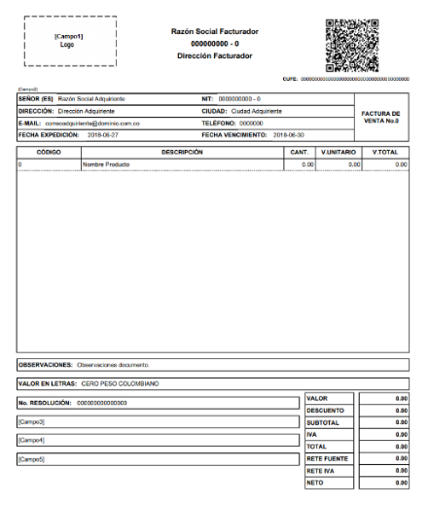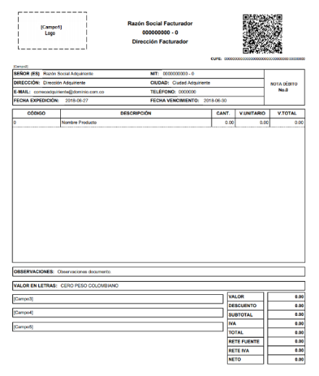

### Ejemplificación Campos del Formato del Documento

A continuación, se da una explicación detallada del envío de la información de los campos predeterminados (objeto FormatoCampo) para la construcción del formato.

**Ejemplo de los campos predeterminados para un Formato establecido en la Plataforma:**

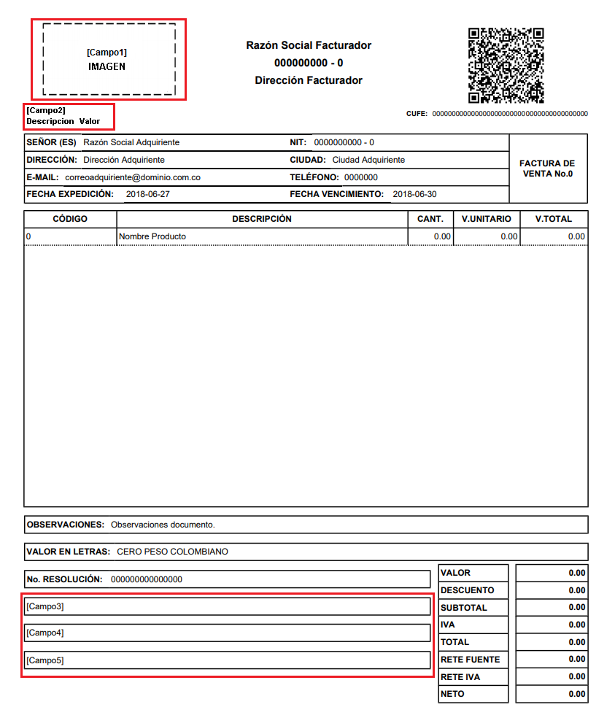

**Información de ejemplo para los campos predeterminados del Formato:**

|  |  |
| --- | --- |
| **Formato** | |
| **Propiedad** | **Valor** |
| Int Codigo | 1 |
| List<FormatoCampo> CamposPredeterminados | *<lista de datos con la información de cada campo detallada a continuación>* |
| String ArchivoPdf |  |

Lista (vector) de datos con la información de cada campo:

|  |  |
| --- | --- |
| **FormatoCampo** | |
| **Propiedad** | **Valor** |
| String Descripcion |  |
| String Valor |  |
| String Ubicación | campo1 |

|  |  |
| --- | --- |
| **FormatoCampo** | |
| **Propiedad** | **Valor** |
| String Descripcion | TIPO RÉGIMEN: |
| String Valor | IVA RÉGIMEN COMÚN |
| String Ubicación | campo2 |

|  |  |
| --- | --- |
| **FormatoCampo** | |
| **Propiedad** | **Valor** |
| String Descripcion |  |
| String Valor | Tarifa de Retención en la Fuente de 3.5% de Acuerdo al decreto 2521 de 2011, aplica a licenciamiento o derecho de uso de software |
| String Ubicación | campo3 |

|  |  |
| --- | --- |
| **FormatoCampo** | |
| **Propiedad** | **Valor** |
| String Descripcion |  |
| String Valor | ESTA FACTURA SE ASIMILA EN SUS EFECTOS A LA LETRA DE CAMBIO DE CONFORMIDAD CON EL ART. 774 DEL TOTAL 3,944,850 CÓDIGO DE COMERCIO. |
| String Ubicación | campo4 |

|  |  |
| --- | --- |
| **FormatoCampo** | |
| **Propiedad** | **Valor** |
| String Descripcion |  |
| String Valor | Autorizo a la entidad HGI S.A.S o a quien represente la calidad del acreedor, a reportar, procesar, solicitar o divulgar a cualquier entidad que maneje o administre bases de datos la información referente a mi comportamiento comercial. |
| String Ubicación | campo5 |

**Formato generado con la información de ejemplo:**

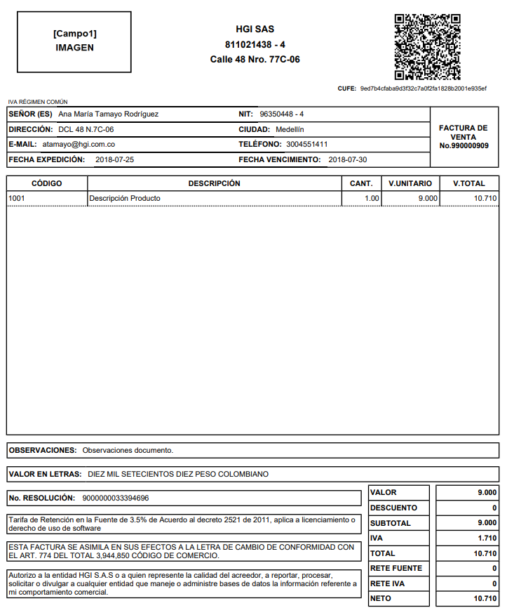

### Explicación Campos Totales e Impuestos en el Formato del Documento

En las siguientes tablas se realiza la explicación de los diferentes campos contenidos en los formatos de impresión que informan los valores correspondientes a totales e impuestos, en las secciones de Encabezado y Detalle. Así mismo se indica el valor a mostrar de acuerdo a los objetos de Factura, Nota Crédito y Nota Débito, su construcción según los cálculos realizados y el nombre con el cual se identifica en el formato.

|  |  |  |
| --- | --- | --- |
| **VALORES SECCIÓN ENCABEZADO DE LOS FORMATOS PDF** | | |
| **Campo** | **Descripción** | **Etiqueta** |
| Valor | Valor del documento sin descuentos y sin impuestos, enviado por el usuario.  Equivale a:  (Cantidad x Valor Unitario) | Valor |
| ValorDescuento | Valor de descuento total del documento. | Descuento |
| ValorSubtotal | Valor del documento con descuentos y sin impuestos, enviado por el usuario.  Equivale a:  (Valor – ValorDescuento) | Subtotal |
| ValorIva | Valor total de IVA del documento. | Iva |
| ValorImpuestoConsumo | Valor total de Impuesto al consumo del documento. | ImpoConsumo |
| Total | Valor total del documento aplicando descuentos e impuestos agregados, enviado por el usuario.  Equivale a:  (ValorSubtotal + ValorIva + ValorImpuestoConsumo) | Total |
| ValorReteFuente | Valor total de Retención en la Fuente del documento. | Rete. Fuente |
| ValorReteIca | Valor total de Retención de ICA del documento. | Rete. Ica |
| ValorReteIVA | Valor total de Retención de IVA del documento. | Rete. IVA |
| Neto | Valor neto del documento aplicando impuestos de retención, enviado por el usuario.  Equivale a:  (Total – ValorReteFuente – ValorReteIca – ValorReteIVA) | Neto |

|  |  |  |
| --- | --- | --- |
| **VALORES SECCIÓN DETALLE DE LOS FORMATOS PDF** | | |
| **Campo** | **Descripción** | **Etiqueta** |
| ValorUnitario | Valor unitario del producto y/o servicio; sin aplicar descuentos e impuestos. | Vlr. Unitario |
| DescuentoPorcentaje | Porcentaje de descuento del producto y/o servicio. | % Desc |
| DescuentoValor | Valor de descuento aplicado al producto y/o servicio en el detalle. | Desc |
| ValorSubTotal | Valor subtotal del producto y/o servicio, enviado por el usuario que equivale a:  (ValorUnitario x Cantidad) - DecuentoValor. | SubTotal |
| ImpoConsumoPorcentaje | Porcentaje del impuesto al consumo del producto y/o servicio. | % ImpC |
| ValorImpuestoConsumo | Valor del impuesto al consumo del detalle. | ImpC |
| IvaPorcentaje | Porcentaje del IVA del producto y/o servicio. | % Iva |
| IvaValor | Valor del IVA aplicado al producto y/o servicio en el detalle. | Iva |
| ReteIcaPorcentaje | Porcentaje del ReteICA del producto y/o servicio. | % Rete Ica |
| ReteIcaValor | Valor del ReteICA aplicado al producto y/o servicio en el detalle. | Rete Ica |
| ReteFuentePorcentaje | Porcentaje de la Retención en la Fuente del producto y/o servicio. | % Rete Fuente |
| ReteFuenteValor | Valor de la Rete fuente aplicado al producto y/o servicio en el detalle. | Rete Fuente |
| Total | Valor calculado por la plataforma de la siguiente manera:  (ValorSubTotal + IvaValor + ValorImpuestoConsumo – ReteFuenteValor) | Total |

## Relacionados con Respuestas:

A continuación, se describen los objetos de respuesta para las diferentes peticiones.

### Documento Respuesta

|  |  |  |
| --- | --- | --- |
| **Nombre del Objeto:**  DocumentoRespuesta | | |
| **Tipo** | **Nombre** | **Descripción** |
| String | IdDocumento | Id único del documento generado por la Plataforma. |
| DateTime | FechaRecepcion | Fecha de recepción del documento por la Plataforma. |
| string | CodigoRegistro | Id único de Registro del Obligado a Facturar |
| string | Identificacion | Identificación adquiriente. |
| string | NumeroResolucion | Número de Resolución asignado por la DIAN. (Aplica para Documento tipo Factura) |
| string | Prefijo | Prefijo de la Factura. (Aplica para Documento tipo Factura) |
| int | DocumentoTipo | Tipo de documento procesado:  1: Factura  2: Nota Débito  3: Nota Crédito |
| int | Documento | Número de Documento |
| string | Cufe | Código identificador del documento ante la DIAN |
| int | IdProceso | Indica el id del proceso actual del documento en la Plataforma. Ver Códigos Procesos Documento Respuesta. |
| string | DescripcionProceso | Descripción del proceso actual del documento en la Plataforma. Ver Códigos Procesos Documento Respuesta. |
| int | Aceptacion | Indica la aceptación o no del documento.  0: Pendiente.  1: Aceptación.  2: Rechazo. |
| string | MotivoRechazo | Observaciones del Adquiriente de acuerdo con el rechazo del documento. |
| string | UrlXmlUbl | Ruta http del archivo XML en estándar UBL relacionado con el documento. |
| string | UrlPdf | Ruta http del archivo PDF relacionado con el documento. |
| DateTime | FechaUltimoProceso | Fecha del último proceso del documento realizado por la Plataforma. |
| int | ProcesoFinalizado | Indica si el documento ha finalizado todos los procesos en la Plataforma  (0: Procesos pendientes, 1: Procesos finalizados) |
| Error | Error | Objeto de tipo Error (ver definición). |
| RespuestaDian | EstadoDian | Objeto de tipo RespuestaDian con la información del estado del documento en la DIAN. |

### Resolución

|  |  |  |
| --- | --- | --- |
| **Nombre del Objeto:**  Resolucion | | |
| **Tipo** | **Nombre** | **Descripción** |
| string | NumeroResolucion | Número de Resolución asignado por la DIAN. |
| DateTime | FechaResolucion | Fecha de la Resolución. |
| string | Prefijo | Prefijo de la Factura. |
| int | RangoInicial | Número inicial del rango. |
| int | RangoFinal | Número final del rango |
| DateTime | FechaVigenciaInicial | Fecha inicial de la vigencia de la Resolución. |
| DateTime | FechaVigenciaFinal | Fecha final de la vigencia de la Resolución. |
| string | ClaveTecnica | Clave técnica de la Resolución asignada por la DIAN. |

### Respuesta DIAN

|  |  |  |
| --- | --- | --- |
| **Nombre del Objeto:**  RespuestaDian | | |
| **Tipo** | **Nombre** | **Descripción** |
| string | CodigoRespuesta | Código de respuesta entregado por la DIAN. |
| string | Descripcion | Descripción de la respuesta |
| DateTime | FechaConsulta | Fecha de la consulta del documento a la DIAN |
| int | EstadoDocumento | 0: Si aun la DIAN no hace este proceso.  1: Si el documento pasa las verificaciones en la DIAN.  2: Si no las cumple. |
| string | UrlXmlRespuesta | Ruta http del archivo XML de respuesta de la DIAN relacionado con el documento de consulta. |

# **ERRORES**

## Objeto Error

|  |  |  |
| --- | --- | --- |
| **Nombre del Objeto:**  Error | | |
| **Tipo** | **Nombre** | **Descripción** |
| CodigoError | Codigo | Código del error. |
| string | Mensaje | Mensaje con la descripción del error. |
| DateTime | Fecha | Fecha. |

## Clasificación de Errores

|  |  |
| --- | --- |
| **Nombre del Objeto:**  CodigoError | |
| **Tipo** | **Descripción** |
| 0 | OK |
| 1 | NO_CONTROLADO |
| 2 | SERVIDOR |
| 3 | VALIDACION |
| 4 | PROCESAR |

# **DIAGRAMAS**

## Diagrama

# **LISTADOS DE VALORES**

## Códigos de Documentos de Identidad:

Esta información fue tomada en la fecha 2018-20-03 del documento Anexo Técnico 001 Formatos de los Documentos XML de Facturación Electrónica.pdf en la sección 3.1. Tipos de documentos de identidad.

|  |  |
| --- | --- |
| **Código** | **Descripción** |
| 11 | Registro civil |
| 12 | Tarjeta de identidad |
| 13 | Cédula de ciudadanía |
| 21 | Tarjeta de extranjería |
| 22 | Cédula de extranjería |
| 31 | NIT |
| 41 | Pasaporte |
| 42 | Documento de identificación extranjero |

## Códigos Conceptos de Nota Crédito

Esta información fue tomada en la fecha 2018-20-03 del documento Anexo Técnico 001 Formatos de los Documentos XML de Facturación Electrónica.pdf en la sección 8.3. Conceptos de Nota Crédito.

|  |  |
| --- | --- |
| **Código** | **Descripción** |
| 1 | Devolución de parte de los bienes no aceptación de partes del servicio |
| 2 | Anulación de factura electrónica |
| 3 | Rebaja total aplicada |
| 4 | Descuento total aplicado |
| 5 | Rescisión: nulidad por falta de requisitos |
| 6 | Otros |

## Códigos Conceptos de Nota Débito:

Esta información fue tomada en la fecha 2018-20-03 del documento Anexo Técnico 001 Formatos de los Documentos XML de Facturación Electrónica.pdf en la sección 8.4. Conceptos de Nota Débito.

|  |  |
| --- | --- |
| **Código** | **Descripción** |
| 1 | Intereses |
| 2 | Gastos por cobrar |
| 3 | Cambio del valor |

## Códigos Procesos Documento Respuesta:

Estos son las diferentes respuestas que mostrara los servicios Web según el proceso que ejecuto.

|  |  |
| --- | --- |
| **Código** | **Descripción** |
| 1 | Recepción - Información del documento. |
| 2 | Valida la información del documento. |
| 3 | Genera información en estándar UBL. |
| 4 | Almacena el archivo XML con la información en estándar UBL. |
| 5 | Firma el archivo XML con la información en estándar UBL. |
| 6 | Compresión del archivo XML firmado con la información en estándar UBL. |
| 7 | Envío del archivo ZIP con el XML firmado a la DIAN. |
| 8 | Envío correo adquiriente |
| 9 | Recepción acuse de recibo del Adquiriente |
| 10 | Envío correo acuse de recibo al facturador |
| 90 | Error Dian, Finaliza Proceso |
| 99 | Termina Proceso |

**Nota:** La plataforma guarda el documento en Base de Datos siempre y cuando pase del estado 2 que son las validaciones, luego actualiza campos según el proceso que genere.

# **REFERENCIAS**

## Códigos Países:

<https://www.iso.org/iso-3166-country-codes.html>

## Códigos Representación Moneda:

<https://www.iso.org/iso-4217-currency-codes.html>

## Códigos Representación Unidad de Medida:

http://www.datypic.com/sc/ubl20/t-clm66411_UnitCodeContentType.html

# **EJEMPLIFICACIÓN DE OBJETOS**

## Factura

La siguiente representación XML corresponde a la creación de un documento tipo Factura en modo de ejemplo implementando Servicios Web con el aplicativo SOAP UI.

<soapenv:Envelope xmlns:soapenv="http://schemas.xmlsoap.org/soap/envelope/" xmlns:hgin="HGInetFacturaElectronica.ServiciosWcf" xmlns:hgin1="http://schemas.datacontract.org/2004/07/HGInetMiFacturaElectonicaData.ModeloServicio">

<soapenv:Header/>

<soapenv:Body>

<hgin:Recepcion>

<hgin:documentos>

<hgin1:Factura>

<hgin1:CodigoRegistro>93b8eec8 </hgin1:CodigoRegistro>**🡪Identificador del documento**

<hgin1:DataKey>4d44203b44ccc3fa67f1548dae4e050618a5b263</hgin1:DataKey>**🡪Autenticación**

<hgin1:DatosAdquiriente>**🡪 Información del cliente(Comprador)**

<hgin1:Ciudad>Medellín</hgin1:Ciudad>

<hgin1:CodigoPais>CO</hgin1:CodigoPais> **🡪 Según ISO 3166**

<hgin1:Departamento>Antioquia</hgin1:Departamento>

<hgin1:Direccion>Cll 00 00 00</hgin1:Direccion>

<hgin1:Email>adquiriente@adquiriente.com</hgin1:Email>

<hgin1:Identificacion>800111222</hgin1:Identificacion>**🡪Sin puntos, sin Digito Verificación**

<hgin1:IdentificacionDv>4</hgin1:IdentificacionDv> **🡪Digito de verificación**

<hgin1:NombreComercial>Adquiriente SAS</hgin1:NombreComercial>

<hgin1:PaginaWeb></hgin1:PaginaWeb>

<hgin1:PrimerApellido></hgin1:PrimerApellido> **🡪Si es persona natural**

<hgin1:PrimerNombre></hgin1:PrimerNombre> **🡪Si es persona natural**

<hgin1:RazonSocial> </hgin1:RazonSocial>

<hgin1:Regimen>1</hgin1:Regimen> **🡪Si es Simplificado o Común (ver documentación)**

<hgin1:SegundoApellido> </hgin1:SegundoApellido> **🡪Si es persona natural**

<hgin1:SegundoNombre> </hgin1:SegundoNombre> **🡪Si es persona natural**

<hgin1:Telefono>4444444</hgin1:Telefono>

<hgin1:TipoIdentificacion>13</hgin1:TipoIdentificacion>**🡪CC o NIT(ver documentación)**

<hgin1:TipoPersona>2</hgin1:TipoPersona>**🡪 Natural o Jurídica (ver documentación)**

</hgin1:DatosAdquiriente>

<hgin1:DatosObligado> **🡪 Información Empresa Facturadora**

<hgin1:Ciudad>Medellín</hgin1:Ciudad>

<hgin1:CodigoPais>CO</hgin1:CodigoPais> **🡪 Según ISO 3166**

<hgin1:Departamento>Antioquia</hgin1:Departamento>

<hgin1:Direccion>Calle 00 00 00</hgin1:Direccion>

<hgin1:Email>obligado@obligado.com.co</hgin1:Email>

<hgin1:Identificacion>811222333</hgin1:Identificacion>

<hgin1:IdentificacionDv>4</hgin1:IdentificacionDv>

<hgin1:NombreComercial>Nombre Comercial</hgin1:NombreComercial>

<hgin1:PaginaWeb>www.obligado.com.co</hgin1:PaginaWeb>

<hgin1:PrimerApellido></hgin1:PrimerApellido>

<hgin1:PrimerNombre></hgin1:PrimerNombre>

<hgin1:RazonSocial>Obligado SAS</hgin1:RazonSocial>

<hgin1:Regimen>2</hgin1:Regimen>

<hgin1:SegundoApellido></hgin1:SegundoApellido>

<hgin1:SegundoNombre></hgin1:SegundoNombre>

<hgin1:Telefono>4444445</hgin1:Telefono>

<hgin1:TipoIdentificacion>31</hgin1:TipoIdentificacion>

<hgin1:TipoPersona>1</hgin1:TipoPersona>

</hgin1:DatosObligado>

<hgin1:Documento>12345</hgin1:Documento> **🡪Consecutivo de Facturación**

<hgin1:DocumentoDetalles>

<hgin1:DocumentoDetalle>

<hgin1:Cantidad>1</hgin1:Cantidad>

<hgin1:Codigo>1</hgin1:Codigo> **🡪Numero de ítem consecutivo del detalle**

<hgin1:DescuentoPorcentaje>0.1</hgin1:DescuentoPorcentaje> **🡪 Valor en decimal**

<hgin1:DescuentoValor>1000.00</hgin1:DescuentoValor> **🡪Valor con 2 decimales**

<hgin1:IvaPorcentaje>0.19</hgin1:IvaPorcentaje>

<hgin1:IvaValor>1710.00</hgin1:IvaValor> **🡪Valor con 2 decimales**

<hgin1:ProductoCodigo>1001</hgin1:ProductoCodigo>

<hgin1:ProductoDescripcion>Pruebas</hgin1:ProductoDescripcion>

<hgin1:ProductoNombre>Producto Pruebas</hgin1:ProductoNombre>

<hgin1:ReteFuentePorcentaje>0.00</hgin1:ReteFuentePorcentaje>**🡪 Valor en decimal**

<hgin1:ReteFuenteValor>0.00</hgin1:ReteFuenteValor>**🡪Valor con 2 decimales**

<hgin1:ReteIcaPorcentaje>0.00</hgin1:ReteIcaPorcentaje>**🡪 Valor en decimal**

<hgin1:ReteIcaValor>0.00</hgin1:ReteIcaValor>**🡪Valor con 2 decimales**

<hgin1:ValorImpuestoConsumo>0.00</hgin1:ValorImpuestoConsumo>**🡪Valor con 2 decimales**

<hgin1:ValorSubtotal>9000.00</hgin1:ValorSubtotal> **🡪Valor con 2 decimales**

<hgin1:ValorUnitario>10000.00</hgin1:ValorUnitario>**🡪Valor con 2 decimales**

</hgin1:DocumentoDetalle>

</hgin1:DocumentoDetalles>

<hgin1:Fecha>2018-04-13</hgin1:Fecha>

<hgin1:FechaVence>2018-04-19</hgin1:FechaVence>

<hgin1:Moneda>COP</hgin1:Moneda> **🡪 Según ISO 4217**

<hgin1:Neto>10710.00</hgin1:Neto>**🡪Valor con 2 decimales**

<hgin1:Nota>Prueba</hgin1:Nota>

<hgin1:NumeroResolucion>xxxxxxxxxx394xxx</hgin1:NumeroResolucion> **🡪Resolución DIAN**

<hgin1:Prefijo></hgin1:Prefijo> **🡪 Si lo maneja**

<hgin1:Total>10710.00</hgin1:Total> **🡪Valor con 2 decimales**

<hgin1:Valor>10000.00</hgin1:Valor> **🡪Valor con 2 decimales**

<hgin1:ValorDescuento>1000.00</hgin1:ValorDescuento> **🡪Valor con 2 decimales**

<hgin1:ValorImpuestoConsumo>0.00</hgin1:ValorImpuestoConsumo>**🡪Valor con 2 decimales**

<hgin1:ValorIva>1710.00</hgin1:ValorIva> **🡪Valor con 2 decimales**

<hgin1:ValorReteFuente>0.00</hgin1:ValorReteFuente>**🡪Valor con 2 decimales**

<hgin1:ValorReteIca>0.00</hgin1:ValorReteIca> **🡪Valor con 2 decimales**

<hgin1:ValorReteIva>0.00</hgin1:ValorReteIva> **🡪Valor con 2 decimales**

<hgin1:ValorSubtotal>9000.00</hgin1:ValorSubtotal> **🡪Valor con 2 decimales**

</hgin1:Factura>

</hgin:documentos>

</hgin:Recepcion>

</soapenv:Body>

</soapenv:Envelope>

**Objeto de Respuesta:**

<s:Envelope xmlns:s="http://schemas.xmlsoap.org/soap/envelope/">

<s:Body>

<RecepcionResponse xmlns="HGInetFacturaElectronica.ServiciosWcf">

<RecepcionResult xmlns:a="http://schemas.datacontract.org/2004/07/HGInetMiFacturaElectonicaData.ModeloServicio" xmlns:i="http://www.w3.org/2001/XMLSchema-instance">

<a:DocumentoRespuesta>

<a:Aceptacion>0</a:Aceptacion>

<a:CodigoRegistro>93b8eec8 </a:CodigoRegistro>

<a:Cufe>23d52079e738e06ce50b6ab68642637f69d62dcd</a:Cufe>

<a:DescripcionProceso>Envío del archivo ZIP con el XML firmado a la DIAN.</a:DescripcionProceso>

<a:Documento>12345</a:Documento>

<a:Error i:nil="true" xmlns:b="http://schemas.datacontract.org/2004/07/LibreriaGlobalHGInet.Error"/>

<a:EstadoDian>

<a:Aceptada>true</a:Aceptada>

<a:CodigoRespuesta>7200002</a:CodigoRespuesta>

<a:Descripcion>EXITOSA</a:Descripcion>

<a:FechaConsulta>2018-XX-XXTXX:XX:XX.XX</a:FechaConsulta>

<a:UrlXmlRespuesta> http://xxx.mifacturaenlinea.com.co/dms / **IDObligado** /FacturaEConsultaDian/Documento.xml</a:UrlXmlRespuesta>

</a:EstadoDian>

<a:FechaRecepcion>2018-04-13T21:30:06.3364507</a:FechaRecepcion>

<a:FechaUltimoProceso>2018-04-13T21:30:06.3364507</a:FechaUltimoProceso>

<a:IdDocumento>59b4d8ab-8f2c-4a7e-9930-81ae2570bd30</a:IdDocumento>

<a:IdProceso>7</a:IdProceso>

<a:Identificacion>811222333</a:Identificacion>

<a:MotivoRechazo/>

<a:NumeroResolucion> xxxxxxxxxx394xxx </a:NumeroResolucion>

<a:Prefijo/>

<a:ProcesoFinalizado>0</a:ProcesoFinalizado>

<a:UrlPdf/>

<a:UrlXmlUbl>http://habilitacion.mifacturaenlinea.com.co/dms/**IDObligado**/FacturaEDian/face_f081122233300000005EA4.xml</a:UrlXmlUbl>

</a:DocumentoRespuesta>

</RecepcionResult>

</RecepcionResponse>

</s:Body>

</s:Envelope>

## Nota Crédito

La siguiente representación XML corresponde a la creación de un documento tipo Nota Crédito en modo de ejemplo implementando Servicios Web con el aplicativo SOAP UI.

<soapenv:Envelope xmlns:soapenv="http://schemas.xmlsoap.org/soap/envelope/" xmlns:hgin="HGInetFacturaElectronica.ServiciosWcf" xmlns:hgin1="http://schemas.datacontract.org/2004/07/HGInetMiFacturaElectonicaData.ModeloServicio">

<soapenv:Header/>

<soapenv:Body>

<hgin:Recepcion>

<hgin:documentos>

<hgin1:NotaCredito>

<hgin1:CodigoRegistro>93b8eed4 </hgin1:CodigoRegistro>**🡪Identificador del documento**

<hgin1:Concepto>1</hgin1:Concepto> **🡪Por que se hace nota(Ver Documentación)**

<hgin1:Cufe></hgin1:Cufe>

<hgin1:CufeFactura>859ed3bea2f514cf46517d3dd2a927c76f998cd1</hgin1:CufeFactura>

<hgin1:DataKey>4d44203b44ccc3fa67f1548dae4e050618a5b263</hgin1:DataKey>**🡪Autenticación**

<hgin1:DatosAdquiriente>**🡪 Información del cliente(Comprador)**

<hgin1:Ciudad>Medellin</hgin1:Ciudad>

<hgin1:CodigoPais>CO</hgin1:CodigoPais> **🡪 Según ISO 3166**

<hgin1:Departamento>Antioquia</hgin1:Departamento>

<hgin1:Direccion>Cll 00 00 00</hgin1:Direccion>

<hgin1:Email>adquiriente@adquiriente.com</hgin1:Email>

<hgin1:Identificacion>800111222</hgin1:Identificacion>**🡪Sin puntos, sin Digito Verificación**

<hgin1:IdentificacionDv>4</hgin1:IdentificacionDv> **🡪Digito de verificación**

<hgin1:NombreComercial>Adquiriente SAS</hgin1:NombreComercial>

<hgin1:PaginaWeb></hgin1:PaginaWeb>

<hgin1:PrimerApellido></hgin1:PrimerApellido> **🡪Si es persona natural**

<hgin1:PrimerNombre></hgin1:PrimerNombre> **🡪Si es persona natural**

<hgin1:RazonSocial> </hgin1:RazonSocial>

<hgin1:Regimen>1</hgin1:Regimen> 🡪Si es Simplificado o Común (ver documentación)

<hgin1:SegundoApellido> </hgin1:SegundoApellido> **🡪Si es persona natural**

<hgin1:SegundoNombre> </hgin1:SegundoNombre> **🡪Si es persona natural**

<hgin1:Telefono>4444444</hgin1:Telefono>

<hgin1:TipoIdentificacion>13</hgin1:TipoIdentificacion> **🡪CC o NIT(ver documentación)**

<hgin1:TipoPersona>2</hgin1:TipoPersona>**🡪 Natural o Jurídica (ver documentación)**

</hgin1:DatosAdquiriente>

<hgin1:DatosObligado> **🡪 Información Empresa Facturadora**

<hgin1:Ciudad>Medellín</hgin1:Ciudad>

<hgin1:CodigoPais>CO</hgin1:CodigoPais> **🡪 Según ISO 3166**

<hgin1:Departamento>Antioquia</hgin1:Departamento>

<hgin1:Direccion>Calle 00 00 00</hgin1:Direccion>

<hgin1:Email>obligado@obligado.com.co</hgin1:Email>

<hgin1:Identificacion>811222333</hgin1:Identificacion>

<hgin1:IdentificacionDv>4</hgin1:IdentificacionDv>

<hgin1:NombreComercial>Nombre Comercial</hgin1:NombreComercial>

<hgin1:PaginaWeb>www.obligado.com.co</hgin1:PaginaWeb>

<hgin1:PrimerApellido></hgin1:PrimerApellido>

<hgin1:PrimerNombre></hgin1:PrimerNombre>

<hgin1:RazonSocial>Obligado SAS</hgin1:RazonSocial>

<hgin1:Regimen>2</hgin1:Regimen>

<hgin1:SegundoApellido></hgin1:SegundoApellido>

<hgin1:SegundoNombre></hgin1:SegundoNombre>

<hgin1:Telefono>4444445</hgin1:Telefono>

<hgin1:TipoIdentificacion>31</hgin1:TipoIdentificacion>

<hgin1:TipoPersona>1</hgin1:TipoPersona>

</hgin1:DatosObligado>

<hgin1:Documento>2531</hgin1:Documento> **🡪Numero consecutivo de la Nota**

<hgin1:DocumentoDetalles>

<hgin1:DocumentoDetalle>

<hgin1:Cantidad>1</hgin1:Cantidad>

<hgin1:Codigo>1</hgin1:Codigo> **🡪Numero de ítem consecutivo del detalle**

<hgin1:DescuentoPorcentaje>0.1</hgin1:DescuentoPorcentaje>**🡪 Valor en decimal**

<hgin1:DescuentoValor>1000.00</hgin1:DescuentoValor>**🡪Valor con 2 decimales**

<hgin1:IvaPorcentaje>0.19</hgin1:IvaPorcentaje>**🡪 Valor en decimal**

<hgin1:IvaValor>1710.00</hgin1:IvaValor> **🡪Valor con 2 decimales**

<hgin1:ProductoCodigo>1001</hgin1:ProductoCodigo>

<hgin1:ProductoDescripcion>Pruebas</hgin1:ProductoDescripcion>

<hgin1:ProductoNombre>Producto Pruebas</hgin1:ProductoNombre>

<hgin1:ReteFuentePorcentaje>0</hgin1:ReteFuentePorcentaje>**🡪 Valor en decimal**

<hgin1:ReteFuenteValor>0.00</hgin1:ReteFuenteValor> **🡪Valor con 2 decimales**

<hgin1:ReteIcaPorcentaje>0</hgin1:ReteIcaPorcentaje>**🡪 Valor en decimal**

<hgin1:ReteIcaValor>0.00</hgin1:ReteIcaValor> **🡪Valor con 2 decimales**

<hgin1:ValorImpuestoConsumo>0.00</hgin1:ValorImpuestoConsumo>**🡪Valor con 2 decimales**

<hgin1:ValorSubtotal>9000.00</hgin1:ValorSubtotal> **🡪Valor con 2 decimales**

<hgin1:ValorUnitario>10000.00</hgin1:ValorUnitario>**🡪Valor con 2 decimales**

</hgin1:DocumentoDetalle>

</hgin1:DocumentoDetalles>

<hgin1:DocumentoRef>12345</hgin1:DocumentoRef> **🡪Factura afectada por la Nota**

<hgin1:Fecha>2018-04-13</hgin1:Fecha>

<hgin1:FechaFactura>2018-04-10</hgin1:FechaFactura>

<hgin1:Moneda>COP</hgin1:Moneda> **🡪 Según ISO 4217**

<hgin1:Neto>10710.00</hgin1:Neto> **🡪Valor con 2 decimales**

<hgin1:Nota>Prueba</hgin1:Nota>

<hgin1:Total>10710.00</hgin1:Total> **🡪Valor con 2 decimales**

<hgin1:Valor>10000.00</hgin1:Valor> **🡪Valor con 2 decimales**

<hgin1:ValorDescuento>1000.00</hgin1:ValorDescuento> **🡪Valor con 2 decimales**

<hgin1:ValorImpuestoConsumo>0.00</hgin1:ValorImpuestoConsumo>**🡪Valor con 2 decimales**

<hgin1:ValorIva>1710.00</hgin1:ValorIva> **🡪Valor con 2 decimales**

<hgin1:ValorReteFuente>0.00</hgin1:ValorReteFuente> **🡪Valor con 2 decimales**

<hgin1:ValorReteIca>0.00</hgin1:ValorReteIca> **🡪Valor con 2 decimales**

<hgin1:ValorReteIva>0.00</hgin1:ValorReteIva> **🡪Valor con 2 decimales**

<hgin1:ValorSubtotal>9000.00</hgin1:ValorSubtotal> **🡪Valor con 2 decimales**

</hgin1:NotaCredito>

</hgin:documentos>

</hgin:Recepcion>

</soapenv:Body>

</soapenv:Envelope>

**Objeto de Respuesta**

<s:Envelope xmlns:s="http://schemas.xmlsoap.org/soap/envelope/">

<s:Body>

<RecepcionResponse xmlns="HGInetFacturaElectronica.ServiciosWcf">

<RecepcionResult xmlns:a="http://schemas.datacontract.org/2004/07/HGInetMiFacturaElectonicaData.ModeloServicio" xmlns:i="http://www.w3.org/2001/XMLSchema-instance">

<a:DocumentoRespuesta>

<a:Aceptacion>0</a:Aceptacion>

<a:CodigoRegistro>93b8eed4</a:CodigoRegistro>

<a:Cufe>4a07390520872b93a88e4cfea7794de3353996d1</a:Cufe>

<a:DescripcionProceso>Envío del archivo ZIP con el XML firmado a la DIAN.</a:DescripcionProceso>

<a:Documento>2531</a:Documento><a:Error i:nil="true" xmlns:b="http://schemas.datacontract.org/2004/07/LibreriaGlobalHGInet.Error"/>

<a:EstadoDian>

<a:Aceptada>true</a:Aceptada>

<a:CodigoRespuesta>7200002</a:CodigoRespuesta>

<a:Descripcion>EXITOSA</a:Descripcion>

<a:FechaConsulta>2018-XX-XXTXX:XX:XX.XX</a:FechaConsulta>

<a:UrlXmlRespuesta> http://xxx.mifacturaenlinea.com.co/dms / **IDObligado** /FacturaEConsultaDian/Documento.xml</a:UrlXmlRespuesta>

</a:EstadoDian>

<a:FechaRecepcion>2018-04-14T08:56:08.3941279</a:FechaRecepcion>

<a:FechaUltimoProceso>2018-04-14T08:56:08.3941279</a:FechaUltimoProceso>

<a:IdDocumento>5ab212b6-137e-4a0d-a4f4-d46b14e75e26</a:IdDocumento>

<a:IdProceso>7</a:IdProceso>

<a:Identificacion>811222333</a:Identificacion>

<a:MotivoRechazo/>

<a:NumeroResolucion/>

<a:Prefijo/>

<a:ProcesoFinalizado>0</a:ProcesoFinalizado>

<a:UrlPdf/>

<a:UrlXmlUbl>http://habilitacion.mifacturaenlinea.com.co/dms/**IDObligado**/FacturaEDian/face_c081122233300000009E3.xml</a:UrlXmlUbl>

</a:DocumentoRespuesta>

</RecepcionResult>

</RecepcionResponse>

</s:Body>

</s:Envelope>

